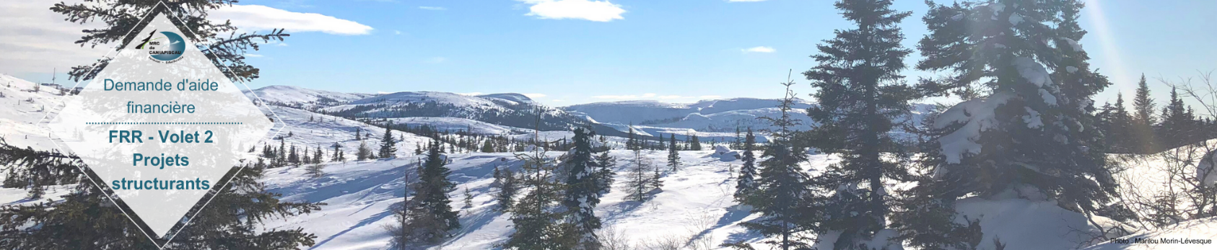
Consignes générales
Avant de remplir la demande d’aide financière, assurez-vous de prendre connaissance du Cadre de gestion du
Fonds régions et ruralité Volet 2 (FRR-2) – Soutien aux projets structurants de la MRC de Caniapiscau.

Vérifiez que vous joignez à la présente demande tous les documents requis dans la section « Documents à transmettre obligatoirement ». Une demande incomplète ne sera pas analysée.

Le FRR Volet 2 – Soutien aux projets structurants vise à soutenir financièrement des projets qui contribuent au développement local et régional du territoire de la MRC de Caniapiscau en lien avec les priorités d’intervention soulevées (voir le Cadre de gestion). Assurez-vous que votre projet s’adresse au moins à l’une d’elles.
Description du projet
- Informations sur l’organisme promoteur promoteur

Nom de l’organisme |  | Téléphone de l’organisme
Type d’organisme |  | Site Internet/réseaux sociaux
Numéro d’entreprise du Québec (NEQ) |  | Adresse courriel de correspondance
Brève présentation de l’organisme (services offerts, clientèle) : |  | Adresse complète de l’organisme
 |  | Adresse de correspondance (si différente)
2. Informations sur la personne responsable
3. Informations sur le projet
Prénom et nom
Fonction dans l’organisme
Téléphone
Adresse courriel
Autre(s) personne(s) impliquée (s)
Titre du projet
Territoire visé
Description du projet
- Contexte, problématique, besoin prioritaire

- Objectif(s) poursuivis

Description du projet (suite)
- Démarche, stratégie, activités prévues

- Retombées anticipées en lien avec l’enjeu identifié et l’amélioration des milieux de vie

4. Caractère novateur et original
3. Informations sur le projet (suite)
Comment votre projet se distingue-t-il? En quoi votre projet apporte une idée nouvelle, une valeur ajoutée aux produits et services du marché?

5. Mobilisation et collaboration
Est-ce qu’un ou plusieurs partenaires ont été mobilisés pour contribuer à la planification et/ou la mise en œuvre du projet? Est-ce que le projet est issu d’une concertation? Si oui, expliquez.

6. Touche une ou plusieurs priorités d’intervention

Logement |  | Entrepreneuriat et économie
Qualité de vie |  | Tourisme
Activité sociales et communautaires |  | Culture
Ruralité |  | Environnement
Loisirs |  | Aménagement et développement du territoire
Technologie  Autre(s) |  | Transport

7. Calendrier de réalisation et activités prévues
Date de début | Date de fin
Activité ou étape de réalisation du projet | Date de début | Durée

8. Potentiel de pérennité
Comment prévoyez-vous augmenter le potentiel de pérennité de votre projet? Comment envisagez-vous la prise en charge par le milieu au terme du financement du projet?

Veuillez remplir le formulaire Excel « Coût et financement du projet » et le joindre à la présente demande d’aide financière.
11. Coût et financement du projet
Est-ce que vous prévoyez évaluer votre projet? Si oui, expliquez de quelle manière.

9. Évaluation
Envoi de la demande et questions
Choisir l’une des deux options suivantes.
- Par la poste, avec la mention « Fonds région et ruralité Volet 2 – Soutien aux projets structurants »
MRC de Caniapiscau
100, rue Le Carrefour, C.P. 2025
Fermont (Québec) G0G 1J0
- Par courrier électronique, avec la mention « Fonds région et ruralité Volet 2 – Soutien aux projets structurants » en objet
mpcote@caniapiscau.ca
Pour toute question
- Marie-Philippe Côté, aménagiste et agente de développement à la MRC de Caniapiscau
(418) 287-5339
mpcote@caniapiscau.ca
http://www.caniapiscau.ca/

- Demande d’aide financière remplie et signée
- Formulaire « Coût et financement du projet »
- Résolution du conseil d’administration, ou du conseil municipal dans le cas d’une ville, qui appuie le projet et la demande d’aide financière, qui désigne la personne autorisée à signer au nom du promoteur et qui indique le montant de la contribution du promoteur
- Copie de l’offre de services ou de la soumission, s’il y a lieu
- Lettre(s) d’appui
- Lettre(s) d’engagement du ou des partenaires impliqués qui indique la nature de la contribution (si celle-ci est confirmée)
- Tout autre document jugé pertinent par le promoteur et/ou la MRC pour l’analyse et la sélection du projet (rapport financier et/ou d’activités du dernier exercice complété, statut au registraire des entreprises, état de paiement des taxes municipales, lettres patentes, états financiers, etc.)

Documents à transmettre obligatoirement
Je confirme que les renseignements fournis dans cette demande et les documents annexés sont complets et véritables. Je m’engage à fournir aux représentants de la MRC de Caniapiscau toute information ou tout document supplémentaire nécessaire à l’analyse du projet. De plus, j’accepte que ces renseignements soient communiqués à des fins d’analyse et d’évaluation.

________________________________________
Prénom et nom de la personne autorisée
________________________________________ ______________________________
Signature Date (année/mois/jour)

12. Déclaration et engagement du promoteur

